Внеклассное мероприятие по математике
для учащихся 5 классов
«Математический калейдоскоп».

Цель: способствовать формированию устойчивого интереса у учащихся к изучению предмета математики.
Задачи:
Обучающие:
обучение математике через игру.
развивающие:
развитие мышления, внимания, памяти и смекалки;
развитие индивидуальных творческих способностей
учащихся.
Воспитывающие:
воспитание чувства уважения к соперникам;
помощь в организации разумного досуга;
сплочение классного коллектива учащихся школы на основе
доброжелательных отношений, взаимовыручки и
взаимопонимания.

Описание материала: игровой предметный конкурс-игра по математике «Математический калейдоскоп» для учащихся 5 классов. Внеклассное мероприятие, которое может использоваться в рамках предметных недель для общеобразовательных средних школ.
В конкурсе участвуют 2 команды по 4-7 человек в каждой. Предусмотрено, что все учащиеся 5 классов принимают участие в игре, учитывая, что в классах не много учащихся. Игра предусматривает 9 конкурсов: «Математическая разминка», «Быстрый счётчик», «Назови 8 отличий» «Задачи в стихах», «Продолжи пословицы», «Математические загадки», «Конкурс капитанов», «Разгадай ребус». За каждый правильный ответ дается жетон. У какой команды жетонов окажется больше, тот и становится победителем. После подведения итогов победившая команда награждается медалями «Лучший математик», все участники игры поощряются призами. Грамоту получает самый активные игроки – «Лучший математик», давшие больше всего правильных ответов за игру. Примерное время, необходимое для проведения игры, составляет 45-55 минут.
Оборудование – ручки, карточки с заданиями, ребусы, жетоны, медали, призы.
Ход мероприятия.
1. Организационный момент.

Здравствуйте, уважаемые участники игры.
Мы рады приветствовать вас на математическом конкурсе- игре «Математический калейдоскоп».
Сегодня с нами те, кто хочет учиться с увлечением.
Все, кто любит тайны, загадки, приключения.
Все, кто любознателен, трудолюбив, настойчив!
Дорогие участники игры, захватите с собой смекалку, находчивость, смелость, сплоченность и ,конечно, знания и тогда победа будет всегда

за вами. Успехов вам! Начинаем игру!

Будь внимательней, игрок,

Начинаем мы игру.

Предстоит тебе опять

Решать, отгадывать, считать.

1.Представление команд

Команда «Квадрат»

Девиз: «У нашего квадрата

Все стороны равны,

И наши все ребята

Дружбою сильны.»
Команда «Плюс»
Девиз:
Мы команда Плюс, а это значит,
Всегда успех, всегда удача!

2. Конкурс «Математическая разминка»
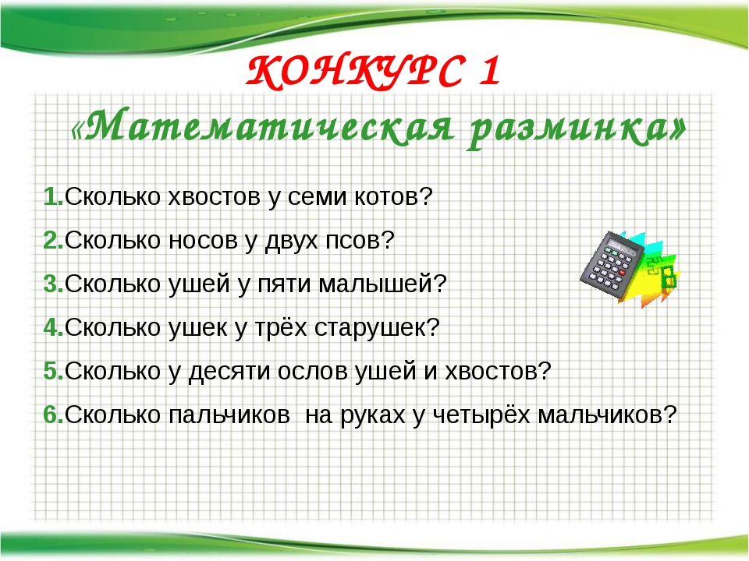

3. Конкурс «»Быстрый счетчик».
На доске записан ряд чисел: 36, 64, 49, 48, 72, 40, 54, 27, 12.
К доске выходят 2 ученика из разных команд. По сигналу учителя оба ученика пишут числа, при умножении которых получаются данные результаты. Тот, кто первый дойдёт до середины и верно выполнит задание, считается победителем.

4. Конкурс «Назовите 8 отличий».
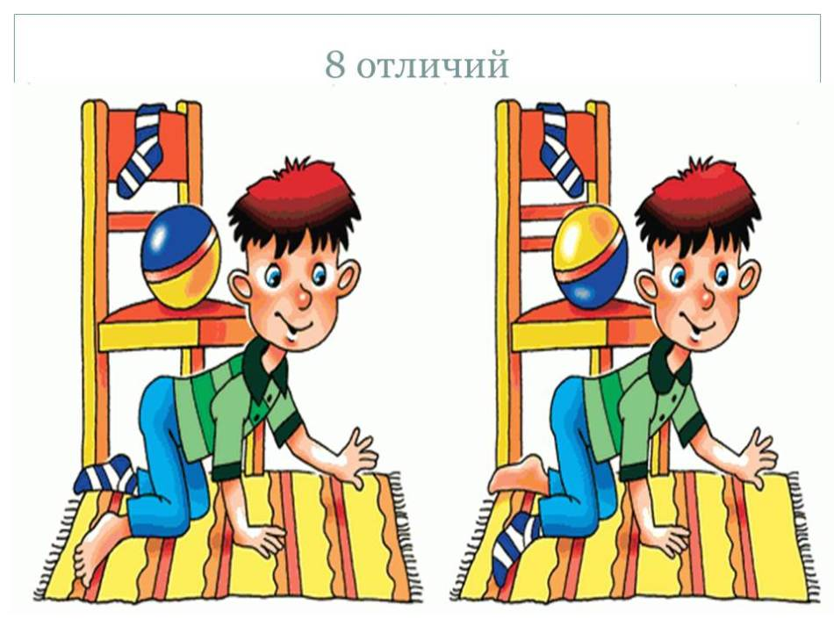

5.Конкурс «Задачи в стихах».

- К серой цапле на урок
Прилетели семь сорок.
А из них лишь три сороки
Приготовили уроки
Сколько лодырей сорок
Прилетели на урок?(4)
- Скоро 10 лет Серёже,
Диме нет ещё шести.
Дима всё никак может
До Серёжи дорасти.
А на сколько лет моложе
Мальчик Дима, чем Серёжа?
- Я, Серёжа, Коля, Ванда-
Волейбольная команда
Женя с Игорем пока
Запасных два игрока
А когда подучатся
Сколько нас получится?(6)

- Задали детям в школе урок.
Прилетают в поле сорок сорок.
Десять взлетели,
Семь на ели
Сколько осталось в поле сорок?(30)
- Сидят рыбаки, стерегут поплавки.
Рыбак Корней поймал 13 окуней.
Рыбак Евсей – четырёх карасей.
А рыбак Михаил двух сомов изловил.
Сколько рыб рыбаки натаскали из реки?(19)

- К двум зайчатам в час обеда
Прискакали три соседа.
В огороде зайцы сели
И по 3 морковки съели.
Кто считать ребята, ловок,
Сколько съедено морковок(15)
7.Медведь с базара плюшки нёс,
Но на лесной опушке
Он половину плюшки съел
И плюс ещё полплюшки.
Шёл, шёл, уселся отдохнуть
И под «ку-ку» кукушки
Вновь половину плюшки съел
И плюс ещё полплюшки.
Стемнело, он ускорил шаг
Но на крыльце избушки
Он снова пол-остатка съел
И плюс ещё полплюшки,
С пустой кошёлкою, увы
Он в дом вошёл уныло
Хочу, чтоб мне сказали вы
А сколько плюшек было?(3)
8. На базаре ёжик
Накупил сапожек
Сапожки по ножке - себе
Поменьше немножко - жене
С пряжками - сыну
С застёжками - дочке
И всё уложил в мешочке
Сколько в семействе у ёжика ножек?
И сколько купил на них ёжик сапожек?(16)
9. Чтобы дом построить новый,
Запасают тёс дубовый,
Кирпичи, железо, краску,
Гвозди, паклю и замазку.
А потом, потом, потом
Начинают строить дом.
Сколько материалов надо
Для строительства дома?(7)
10.Король сказал королеве:
«Сейчас вдвое больше лет,
Чем было вам тогда,
Когда мне было столько лет,
Сколько вам теперь.
Когда же вам будет столько лет,
Сколько мне теперь,
Нам вместе будет 63 года»,
Сколько лет каждому из них?
(28 лет королю, 21 год королеве).

6. Конкурс «Продолжи пословицы».
Каждой команде даются листочки с незаконченными пословицами, в которые они должны подставить число вместо пропуска.

… за всех,все за … .
Не имей … рублей, а имей … друзей.
… ум хорошо, а … лучше.
… раз отмерь, … раз отрежь.
… говорит, … глядят, … слушают.
У матери … сыновей- всем … имя.
… чуланов, … дверь.

7. конкурс «Математические загадки»

1. Век огромный, словно слон, сколько лет вмещает он?
(сто)
2. Сто кило помножь на десять, столько это будет весить?
(тонна)
3. Меньше в десять раз, чем метр, всем известно, …..
(дециметр)
4. Эта цифра просто чудо. У нее родня повсюду.
Даже в алфавите есть у нее сестра-близнец.
(тройка)
5.Кто стучится в дверь ко мне с толстой сумкой на ремне,
С цифрой 5 на медной бляшке, в синей форменной фуражке.
Это он, это он, ленинградский почтальон.
В семь часов он начал дело, в 10 сумка похудела,
А к 12 часам все разнес по адресам.
Сколько ж в день часов он сам все ходил по адресам?
(5 часов)

6. Имеет 4 зуба. Каждый день появляется за столом, а ничего не ест. Что это?
( вилка)
7.Как далеко в лес может забежать заяц?
(до середины)
8. Сколько раз старик из сказки А.С. Пушкина («Сказка о рыбаке и рыбке») ходил к золотой рыбке, чтобы та исполнила желания его старухи?
8. Конкурс капитанов»

1.Результат сложения?
1.Результат вычитания?

2.Прибор для измерения длины?
2. Прибор для измерения углов?

3. Сколько цифр вы знаете?
3. На какое число нельзя делить?

4. Что найдем, если расстояние разделим на скорость?
4. Что найдем, если расстояние разделим на время?

5. Вычислите: 15х15
5. Вычислите: 17х17

6. Наибольшее двузначное число?
6. Наименьшее трехзначное число?

7. Чему равен периметр квадрата со стороной
12 см?
7. Чему равна площадь квадрата со стороной
14 см?

9.Конкурс «Разгадайте ребус» Существуют определенные правила для разгадывания ребусов.
1.Запятая в самом начале слова говорит о том, что нужно убрать первую букву в этом слове, а запятая в конце — убрать последнюю букву в слове. Две запятых — убираем две буквы. В слове комар убираем последние две буквы АР, в слове утюг убираем первую букву У и последнюю букву Г.
2.Зачеркнутые цифры говорят о том, что буквы стоящие на этом месте убираются. В слове пять убираем вторую и третью буквы, то есть ЯТ. Если будут зачеркнуты буквы, то они тоже убираются из слова.
3.Не зачеркнутые цифры показывают, что буквы, стоящие на месте 2 и 3 надо поменять местами. В слове утюг буквы Т и Ю меняем местами ЮТ. А теперь читаем слово полностью.
На этой картинке зашифровано слово ПЕРПЕНДИКУЛЯР.
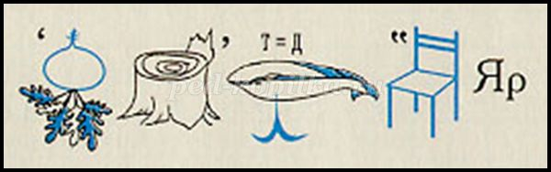
4.Если рисунок в перевернутом виде, то загаданное с помощью картинки слово читается справа налево. Читается не слово репа, а апер. Первая буква А убирается. В слове пень последняя буква Ь убирается. Слово кит читается наоборот. В слове стул убираются первые две буквы СТ. Названия всех предметов, изображенных в ребусе, читаются только в именительном падеже.
5.«Стрелка» или знак «равно» говорят о том, что одну букву надо заменить другой. В нашем случае в слове тик букву Т надо заменить на букву Д. Теперь слово можно прочитать полностью.
На этой картинке зашифровано слово ВОСТОК.

6.Буквы, слова или картинки могут изображаться внутри других букв, над другими буквами, под и за ними. Тогда добавляются предлоги: В, НА, НАД, ПОД, ЗА. У нас в букве О содержится число СТО, поэтому получается В-О-СТО-К.
На этой картинке зашифровано слово КАРТА.
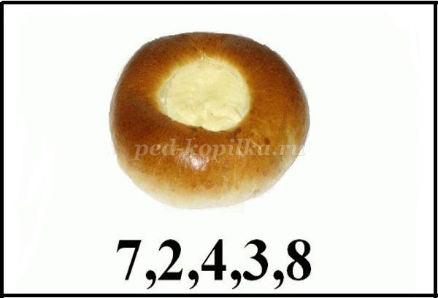

ЗАДАЧА
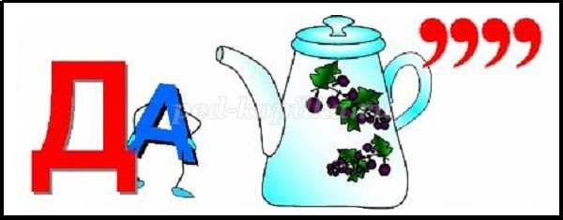

ВЕРШИНА
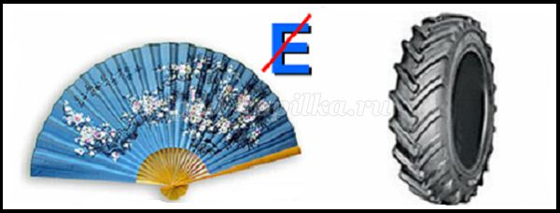
ДИАМЕТР

ЗНАМЕНАТЕЛЬ
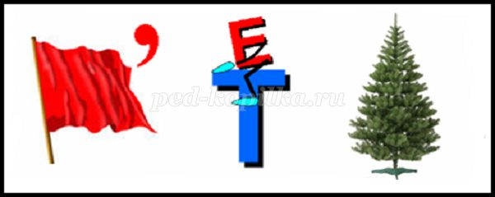

ВЕКТОР
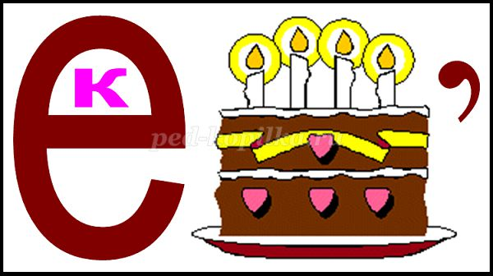
ДВА
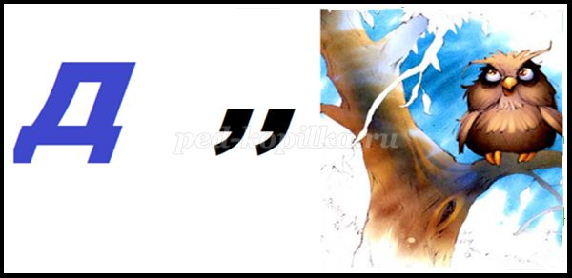
ДИАГОНАЛЬ
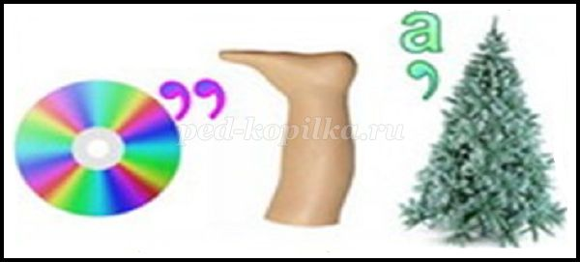
ТРЕУГОЛЬНИК
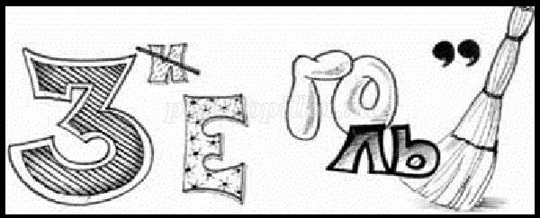

10. Подведение итогов.

Вот закончилась игра,
Результат узнать пора
Кто же лучше всех трудился,
В математической игре отличился?

Подводятся итоги игры. Подсчитываются жетоны и объявляется команда победитель.
Награждение медалями и грамотами «Лучший математик», а также все участники игры поощряются призами.
В конце внеклассного мероприятия звучит песенка о математике.

